附件2
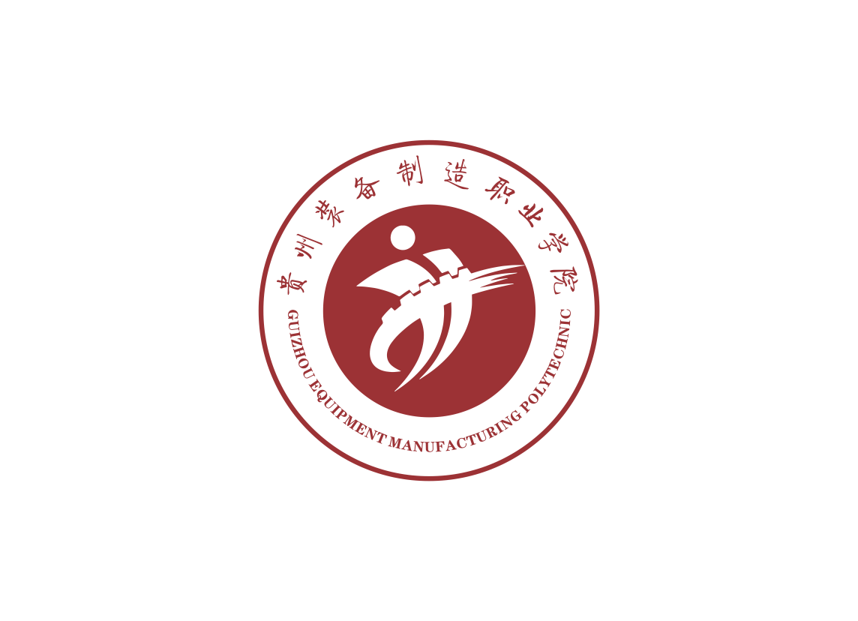贵州装备制造职业学院人博会报名表
岗位代码： 岗位名称：
基本信息：
姓 名 |  | 性 别 |  | 出生年月 |  |  | 年 龄 |  | 本人照片  （近期免冠白底）
民 族 |  | 籍 贯 |  | 健康状况 |  |  | 政治面貌
最高学历 |  | 最高学位 |  | 毕业学校 |  |  | 毕业专业
毕业时间 |  | 专业技术职务 |  | 聘任职务 |  |  | 参加工作时间
证件类型 |  | 证件号码 |  | 联系电话
E-mail |  |  |  |  | 居住地址
学习经历（从高到低填写）：
取得学历 | 取得学位 | 学制（年） | 入学时间 |  | 毕业时间 | 毕业学校 | 毕业专业 | 教育形式  全日制/在职 | 备注
博士研究生
硕士研究生
本 科
大 专
其 他
工作经历（填写要求详见备注）：
开始时间 | 截止时间 | 工作单位 |  |  | 职务/岗位 | 从事专业 |  | 单位性质 | 人员身份
备注：
1.“工作经历”应从毕业后次月开始填写直至报名当月，有多次工作经历的须分别填写，且须说明各工作单位的性质（包括机关单位、事业单位、国有企业、私营企业、其他）及本人在该单位的身份（包括2024年应届毕业生、正式编制人员、非编合同制人员、未签合同未交社保的临聘人员、其他）。行政机关、事业单位、国有企业在职在岗人员必须如实填写个人工作单位信息，否则视为故意隐瞒个人重要信息。
请确保以上信息尽量填写完整，如因信息不完整影响简历投递的，单位概不负责。
2.本人自愿保证所提交及所填写的内容完全属实。

填写人： 填写时间：

